PENGARUH UKURAN DEWAN DIREKSI, UKURAN DEWAN KOMISARIS, KOMITE REMUNERASI DAN NOMINASI DAN DEWAN KOMISARIS INDEPENDEN TERHADAP KOMPENSASI DEWAN DIREKSI

SKRIPSI

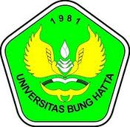

Oleh:
ASTRI TANIA HERLEN
1010011311061

Diajukan sebagai salah satu syarat untuk menyelesaikan Program Sarjana (S1) pada Program Sarjana Fakultas Ekonomi Universitas Bunghatta

JURUSAN AKUNTANSI
FAKULTAS EKONOMI
UNIVERSITAS BUNGHATTA
2014

